Материал для педагогов для ознакомления детей с творчеством художника Виктора Михайловича Васнецова
Подготовила воспитатель Шалина Л.Н.
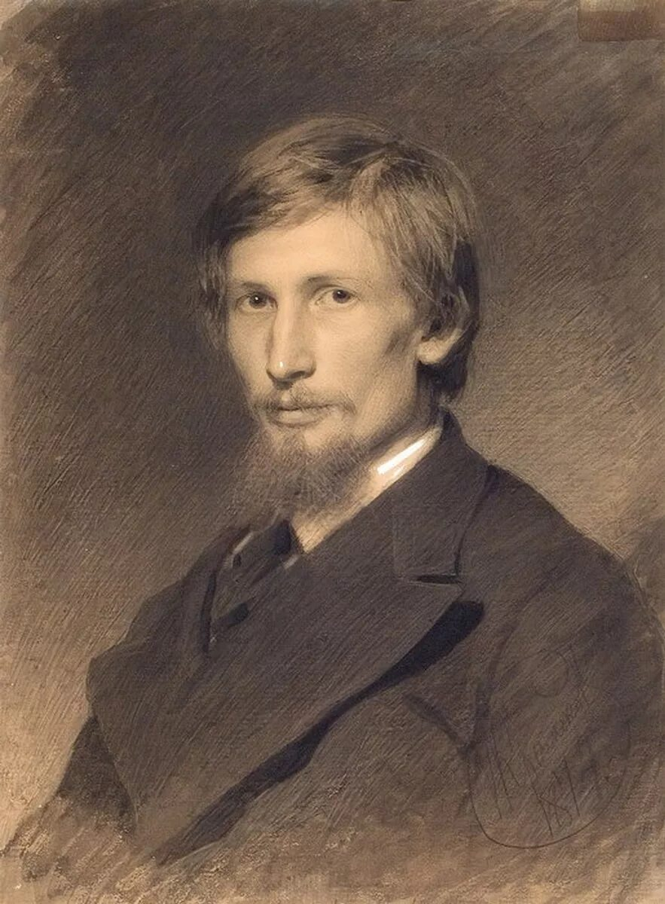
(3 (15) мая 1848 — 23 июля 1926) — русский живописец, график, архитектор, иллюстратор, сценограф. Один из ключевых фигур в русском искусстве второй половины XIX — начала XX веков.
Родился в селе Лопьял Вятской губернии (ныне — Кировская область) в семье священника Михаила Васильевича Васнецова. С детства его учили видеть красоту родной земли, ценить духовное богатство русской истории и культуры.
Юность прошла в Вятском духовном училище, а после его окончания — в Вятской духовной семинарии. Там юноша помогал расписывать местный собор, рисовал портреты и жанровые сценки, занимался книжной иллюстрацией.
В 1867 году Виктор Васнецов получил отцовское благословение, покинул семинарию и отправился в Санкт-Петербург для изучения искусства живописи. Сначала учился в рисовальной школе И. Н. Крамского, а в 1868 году стал слушателем Императорской академии художеств

Фольклорно-исторические сюжеты. С годами художника всё сильнее влекло к этим сюжетам. Среди известных работ этого периода:
- «После побоища Игоря Святославича с половцами» (1880);
- «Витязь на распутье» (1882);
- «Ковёр-самолёт» (1880);
- «Алёнушка» (1881);
- «Иван Царевич на Сером волке» (1889);
- «Богатыри» (1881–1898) — одно из самых известных полотен, над которым художник работал около 25 лет. history.rubigenc.ru

Самые известные картины художника
.
Виктор Васнецов «Ковер – самолет» (1880 г.)
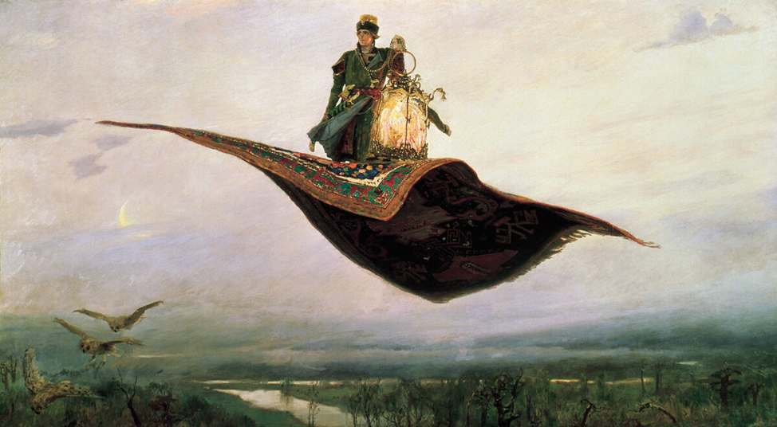

Нижегородский государственный художественный музей

Описание
Одна из первых работ Васнецова, в которой он обратился к сказочной тематике, принесшей ему всенародную любовь и всемирную славу. Картина задумана Васнецовым вместе с меценатом Саввой Мамонтовым. Мамонтов обратился к художнику за написанием картины для украшения кабинета правления, который занимался строительством железной дороги. По мнению Васнецова, картина должна была выражать победу и движение, а также величие русских традиций. Несмотря на то, что картина получилась превосходной и сегодня считается настоящим шедевром русской живописи, правление железной дороги отказалось принимать работу из-за излишней сказочности мотива.

Сюжет
Сюжет картины рассказывает историю Ивана Царевича, который в одной из русских сказок отправляется за Жар-птицей, что повадилась воровать яблоки в царском саду. Здесь Иван Царевич возвращается с победой. Рядом с ним находится большая клетка, в которой сидит пойманная Жар-птица. Летающий ковёр Ивану Царевичу подарила Баба-Яга. Иван-Царевич с Жар-птицей на разноцветном ковре представляют собой центральный сюжет, который ярко отличается от унылого пейзажа вокруг. Раннее утро и первые сполохи нового дня символизируют окончание тяжёлых скитаний Ивана и вызывают у зрителя яркие, светлые и положительные эмоции..
«Ковер - самолет». Елена Казанцева
Диковинной птицей края распростер,
ПарИт над простором волшебный ковер!
Царевич на нем очень крепко стоИт,
А в клетке Жар-птица, как солнце, горит.
Внизу проплывают река и леса,
Туманом покрыты, уже небеса
Темнеют, вдали показалась луна,
Но птица ее затмевает. Она
Одна освещает картину. Ковер
Приковывает, несомненно, наш взор.
Мечта человека в нем воплощена -
Свобода полета, как птице, дана.
Иван - собирательный образ, герой,
Готов рисковать он своей головой.
И нету сомнений ни капли у нас,
Что выдержать все испытанья горазд.
Взлететь и увидеть свой сказочный мир! -
Стремленье к тому Васнецов подарил.*
https://stihi.ru/2015/12/13/6522
«Ковер - самолет» (Иван Есаулков)
Волшебный ковёр, как громадная птица,  По небу ночному в грядущее мчится.  Как будто бы крылья он врозь распростёр,  Летит, рассекая воздушный простор...  Мы с детства мечтали об этом полёте  Куда-нибудь вдаль на ковре-самолёте.  Быть может, то сказка? Быть может, то сон?..  В картине Иванушка изображён,  И держит фонарь он с пленённой Жар-птицей.  Ковёр же стремительно пО небу мчится.  Жар-птица собою затмила луну.  Земля постепенно отходит ко сну.  И лёгкий туман, и кустов отраженье  В реке подчеркнуть могут это движенье.  Далёко все видно. Земля уже спит.  Волшебный ковёр всё летит и летит... | И кажется, зритель мой, будто мы сами  Летим над морями, летим над лесами,  Над необозримым простором земли,  Который теряется где-то вдали...  Земля постепенно сквозь мглу проступает.  А клетка с Жар-птицею ярко сияет,  И этот таинственный сказочный свет  Рассеял туман и приблизил рассвет.  И совы не могут ковра-самолёта  Достичь, – высота не доступна полёта.  Снижаются совы, летят они прочь,  Подальше от света, в глубокую ночь...  Я думаю, вы согласитесь со мною:  В картине всё русское, наше, родное!  Незнающий сможет понять и без слов:  Так мог написать лишь один Васнецов!

https://www.liveinternet.ru/users/5144129/post511111054/

«Ковер-самолет» (Андрей Усачев)
Ковер-самолет летал в вышине
Над лесом, горами, полями...
Теперь он в гостиной висит на стене,
Прибитый большими гвоздями.

В соседней квартире лежит его брат,
Возивший к царевне Ивана.
Но к полу прижал его крепко сервант
И три здоровенных дивана.

Покинуть бы тесные клетки квартир
И вновь оказаться на воле,
Чтоб снова увидеть тот сказочный мир,
Где нету ни пыли ни моли.

Ковры вспоминают минувшие дни,
Когда, соревнуясь с орлами,
Легко над землей проносились они,
Махая большими крылами.

https://vk.com/wall-70092673_2926

Виктор Васнецов «Аленушка» (1881 г.)
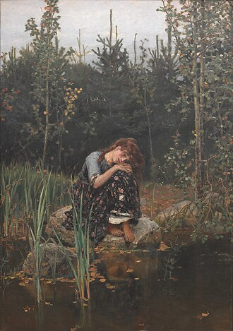

Андрей Усачёв «Алёнушка»

Закатилось в чаще солнышко,
Хмурый лес вокруг стеной.
Пригорюнилась Алёнушка,
Как теперь ей жить одной?
Нету с ней ни милой матушки,
Ни родимого отца.
Слёзы капают на камушки
У лесного озерца.
Кто развеет думы горькие,
Кто поможет ей в беде?
Лишь камыш один с осокою
Отражаются в воде.
И родимая сторонушка
Всё печальней и грустней.
Жаль не ведает Алёнушка,
Что случится дальше с ней.
Повстречает счастье девица
И любовь свою найдёт,
Ах, как весело надеяться,
Зная сказку наперёд.
https://web.archive.org/web/20230317191404/https://rustih.ru/andrej-usachev-alyonushka/
Васнецов долго вынашивал замысел «Аленушки» и однажды у пруда в усадьбе Абрамцево случайно увидел простоволосую крестьянку, тогда сформировался сюжет картины, от которой, по словам самого автора «особым русским духом веяло».
Сам Васнецов так отзывался о своей картине:
«Алёнушка» как будто давно жила в моей голове, но реально я увидел её в Ахтырке, когда встретил одну простоволосую девушку, поразившую моё воображение. Столько тоски, одиночества и чисто русской печали было в её глазах… Каким-то особым русским духом веяло от неё».
«Алёнушка» (устаревшее название «Дурочка Алёнушка»⁾.
Картина хранится в Государственной Третьяковской галерее.

Виктор Васнецов. «Иван-царевич на Сером волке» (1889 г.)
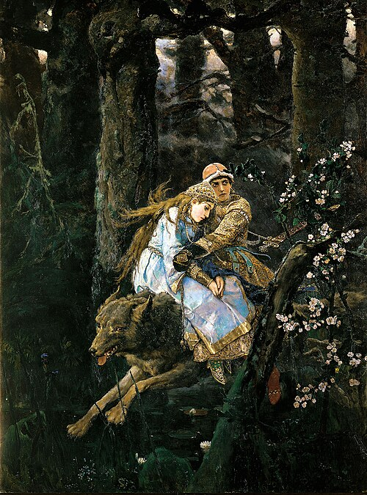
На картине художник изобразил волшебный мир сказки. В центре сюжета - Иван Царевич и Елена Прекрасная на сером волке мчатся через темный, угрюмый лес. Хоть и видны просветы синего неба, но в целом картина выполнена в мрачных красках. Впереди картины мы видим красивые цветущие кусты. Художник решил изобразить Ивана-царевича в лучах света, что придает герою характер и раскрывает его с положительной стороны.
Для образа царевны Васнецов использовал написанные в 1883—1884 годах портреты Натальи Анатольевны и Татьяны Анатольевны Мамонтовых — кузин «Девочки с персиками» (В.Серов) (Википедия)
Картина Виктора Михайловича Васнецова «Иван-царевич на Сером Волке» находится в Государственной Третьяковской галерее в Москве.
Андрей Усачёв не писал стихотворение, непосредственно посвящённое картине Виктора Васнецова «Иван-царевич на Сером Волке». Однако в сборнике «Русская живопись в рифмах» есть стихотворение, связанное с этим произведением.
Второе стихотворение в этом сборнике посвящено Серому Волку и звучит так:
О Сером Волке ходят толки:
Что злобны и коварны волки,
Что без особенных затей Едят старушек и детей!
Не верьте! Волк бывает разный:
Пятнистый, бурый, белый, красный.
Немало гнусных есть волков...
Но Серый Волк — он не таков!
Да, он напасть на лошадь может,
Трёх поросят в минуту сгложет, Козлят штук семь умнёт за раз... Но Серый Волк не тронет вас.
Уж если вас полюбит Серый,
Он служит правдой вам и верой,
И вывезет вас из беды, И принесёт живой воды.
Бывает, Серый Волк линяет.
Но дружбе он не изменяет.
А остальное — сказки, враки...
И их придумали собаки. zanimatika.narod.ru

Картина Васнецова «Иван-царевич на Сером Волке» (1889 год) изображает момент из русской сказки: Иван-царевич сидит на спине могучего Серого волка, мчащегося через густой лес. Центральными фигурами полотна являются Иван Царевич и Елена Прекрасная, которые символизируют любовь, верность и стремление к счастью. Серый волк в этом изображении предстаёт не как хищник, а как верный защитник и волшебное существо.
(Википедия)

Виктор Васнецов. «Богатыри» (1898 г.)
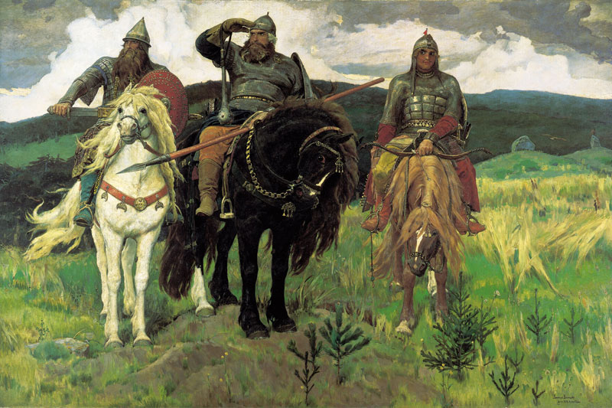
Картина Виктора Михайловича Васнецова "Богатыри" по праву считается настоящим народным шедевром и символом отечественного искусства. Создавалась картина во второй половине XIX века, когда среди русских художников была очень популярна тема народной культуры, русского фольклора.
Эта картина родом из имения Саввы Мамонтова. Знаменитых «Богатырей» Васнецову навеяли мощные дубы в парке Абрамцевской усадьбы. «…Бродил я, особенно по утрам, по парку, любовался кряжистыми великанами… А уже как дубы превратились в «Богатырей», объяснить не могу, должно быть, приснилось!» Публике, которая полюбила знаменитую картину, должно быть приснилось другое ее название: «Три богатыря». И не поспоришь – богатырей на картине ровно три. Запомнить, кто есть кто легко: посреди на вороном коне Илья Муромец, в одной руке копье, в другой палица, похож на императора Александра III, слева на белом коне вынимает меч из ножен Добрыня Никитич, справа на коне рыжей масти Алеша Попович с луком и стрелами. Алешу Васнецов писал с младшего сына Саввы Мамонтова, а Добрыня, как уверяют, похож на всю семью Васнецовых разом: на деда, отца и на самого художника.
Картина Виктора Михайловича Васнецова «Иван-царевич на Сером Волке» находится в Государственной Третьяковской галерее в Москве.
стихи https://zanimatika.narod.ru/RF_Jivopis_v_rifmu4.htm

Три богатыря (Андрей Усачев)
Гремели славой в сказках и былинах
Три друга, три товарища старинных.
Плечом к плечу с врагами бились три богатыря:
Алеша, и Добрыня, и Илья.

Прошло веков немало. Но доныне
Мы знаем эти лица по картине…
И память вечную хранит о вас родимая земля:
Алеша, и Добрыня, и Илья.

Виктор Васнецов «Снегурочка» 1899 г
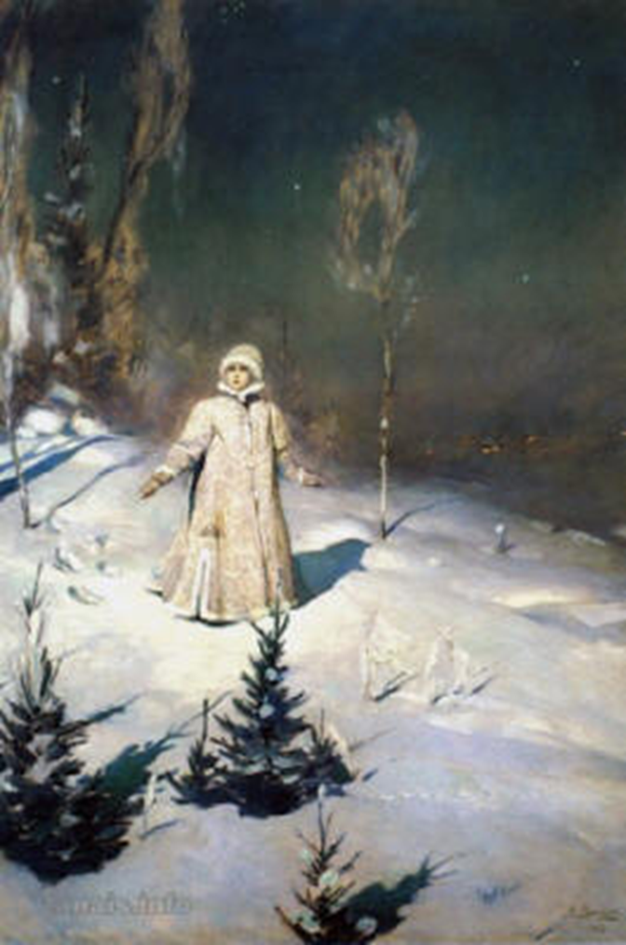

История.
В 1885 году Виктор Васнецов занимался оформлением оперы «Снегурочка» Н. А. Римского-Корсакова.
В 1899 году Виктор Васнецов прогуливался лунной ночью по зимнему саду. Глубокие сугробы и засыпанные снегом ветви всколыхнули в нём воспоминания об опере, и на следующий день он написал картину «Снегурочка — дитя Мороза и Весны».
Картина была приобретена у автора М. П. Рябушинским. В 1917 году она поступила в собрание Государственной Третьяковской галереи^{[3]}.
Описание картины.
Девушка, одетая в старинную русскую шубу, выходит из леса на открытый склон холма. Зимний пейзаж освещён луной. Рядом со Снегурочкой маленькие ёлочки, покрытые свежевыпавшим снегом, и тоненькая берёзка в инее. Вдалеке видны огни Берендеевки.
Снегурочка остановилась в растерянности. Она должна сделать выбор: вернуться в лес к отцу Морозу или пойти в деревню к людям.
Изображённая на картине девушка имеет явное сходство с Александрой Мамонтовой, дочерью предпринимателя и мецената Саввы Мамонтова.

Снегурочка. (Иван Есаулков)
Непроглядный тёмный лес.
Вдалеке видна деревня.
Льётся лунный свет с небес.
Вид загадочный и древний!

Берендеева страна
Волшебством к себе поманит.
Встала девушка одна
На искрящейся поляне,

Наслаждаясь тишиной,
Слыша дальний звук свирели, –
Это ночью под луной
Раздаётся песня Леля.

Спят и птицы, и зверьё.
Лес Снегурку окружает.
Настроение её
Вся природа повторяет.

Рядом ёлочки стоят.
Снег искрится под луною.
Ветки льдинками звенят
У берёз порой ночною.

А предчувствие беды
На душе тревогу сеет –
И не пролегли следы
К деревушке берендеев.
https://vk.com/wall627425133_1194

Другие картины Виктора Васнецова
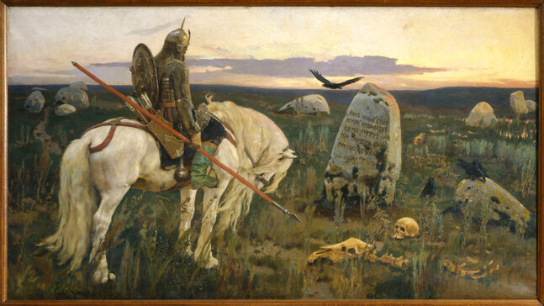
«Витязь на распутье» (1870 -1887 )
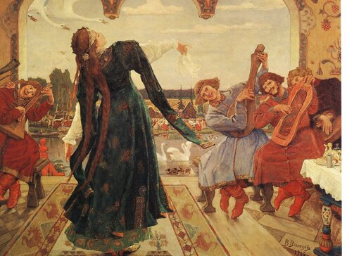
«Царевна-лягушка» (1918 г.)
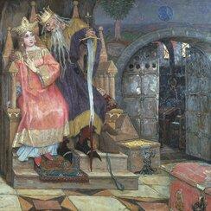
«Кощей Бессмертный» (1917 – 1919 г) и другие.

Сколько всего картин написал Виктор Васнецов?

По разным оценкам, Виктор Михайлович Васнецов создал около 230 станковых картин. Однако, общее количество его работ значительно больше, так как в это число не включены эскизы, этюды, иконы, а также монументальные работы (росписи храмов). m.ok.ruotvet.mail.ruru.ruwiki.ru
Среди известных работ Васнецова — картины «Богатыри», «Алёнушка», «Иван-Царевич на Сером Волке», «Витязь на распутье», «После побоища Игоря Святославича с половцами» и другие. web.archive.orgznanierussia.ru

Вот пример стихотворения, которое отражает особенности картин Виктора Михайловича Васнецова:

«Картины Васнецова» (Тина Строк)
Как красочны художника картины:
В дозоре русские богатыри,
Снегурочка стоит в убранстве зимнем
В заветном ожидании зари.
У озера, на камне, мхом поросшем,
Печальная Алёнушка сидит.
А в ступе по глухим лесам и рощам
Костлявая Баба Яга летит.
На сером волке, увозя невесту,
Иван-царевич мчится, храбр и юн.
Приносит всем пророческие вести
Мистическая птица Гамаюн.
Бесстрашно Сивка-бурка ввысь взмывает,
Царевна-Несмеяна всё грустит,
Герой с жар-птицей на ковре летает,
И витязь на распутье вдаль глядит.
Художник так писал свои картины,
Что все мы радостно удивлены.
Как будто побывали в царстве дивном,
Как будто в сказку заглянули мы.
https://stihi.ru/2017/10/04/9537
«В.М. Васнецову» (Илья Свиридов)
О сколько юности и доброты душевной
В шедеврах ваших, Виктор Васнецов.
Здесь и румянец на щеках царевны,
И стать могучая богатырей-отцов.

Здесь у пруда Аленушка поникнув,
Задумалась, печальная сидит.
На поле брани некому прикрикнуть:
Ведь каждый ратник ныне вечно спит.

И богатырь на верном сильном друге,
Прочтя на камне надпись, выбирает путь,
А конь белесый в красочной подпруге
Склонил трагически свою главу на грудь.

И мудрый царь куда-то грозным взором
Глядит и ждет каких-нибудь вестей,
Чтоб "наградить" смертельным приговором
Врагов буквально всех родов, мастей.

Я восхищаюсь Вами, о Великий Гений!
Как вы умели ярко написать:
Как будто душу отдали твореньям,
Они о многом могут рассказать.
https://vk.com/wall-186171848_16657

Некоторые особенности творчества Виктора Васнецова, которые могут быть отражены в стихотворении:
- Связь с народным фольклором и мифологией. Художник мастерски воплощал образы из русских сказок и былин, придавая им глубокий символический смысл. stihi.rulavrus.tretyakov.ru
- Детализация и историческая достоверность. В картинах Васнецова тщательно прорисованы одежда, вооружение, убранство коней, что усиливает впечатление жизненной и исторической правдивости. fabulae.ru
- Символика и метафоричность. Многие работы содержат скрытые смыслы: например, в «Спящей царевне» сон становится символом избавления от тревог, а в «Бабе-Яге» красный цвет сарафана героини может ассоциироваться с революцией и войной. stihi.rumy.tretyakov.rudzen.ru
- Атмосфера и настроение. Васнецов умел создавать как героические, так и тревожные, апокалиптические настроения, что отражается в цветовой гамме и композиции картин.

